

FIFO: First In, First Out («первым вошел, первым вышел»)
LIFO: Last In, First Out («последним пришел, первым вышел»)
log₂8 = 3 – (логарифм) степень, в которую нужно возвести число, чтобы получить число

Бинарный поиск

Сокращение диапазона значений на половину при каждом новом ответе

def search(list, i):
start = 0 # Начало проверяемого списка
end = len(list) - 1 # Его конец
while start <= end: # Пока не проверит все
mid = start + end // 2 # Середина проверяемого списка
if i == list[mid]:
return mid # Вернуть позицию в списке
elif i < list[mid]: # Сокращает проверяемый список
end = mid - 1
else:
start = mid + 1
return False # Если не нашел

Массивы и связанные списки

Массивы:
+ Быстрый доступ к любому значению в них (Чтение быстрее)
- Необходимо каждый раз искать новый блок памяти, при добавлении нового элемента

Связанные списки:
+ Легко добавить новое значение
- Для доступа к следующему объекту нужно знать адрес предыдущего (Чтение медленнее)

Существует гибрид массива и список. Например, в массив всех букв алфавита содержит ссылку на связанный список всех имен, начинающийся с нужной буквы

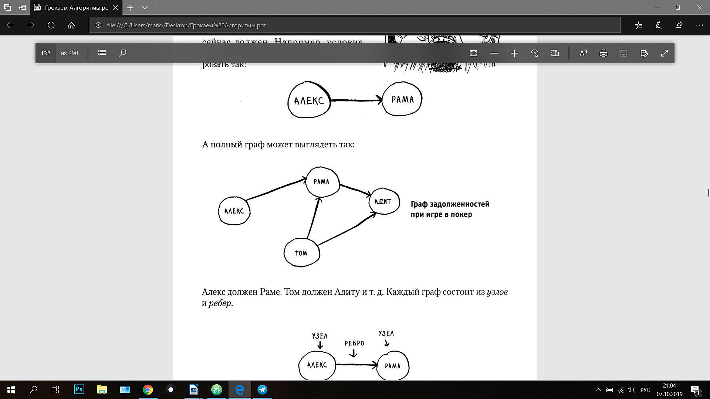
Сортировка по значению:

Сортирует массив, выбирая в нем значение, находя самое минимальное и меняя их местами

def sort(dict):
for i in range ( len(dict) - 1 ): # Операция будет происходить столько раз, сколько значений в массиве - 1, так как последний элемент нет смысла проверять, он уже будет отсортирован
min_index = i # Объявляем минимальный индекс, изначально он будет равен начальной позиции неотсортированной части массива
search = i + 1 # Начинаем сравнение со следующей позиции, так как ту же проверять нет смысла
while search < len(dict): # Цикл с каждой позицией проходит, пока не дойдет до
последнего значения в массиве
if dict[min_index] > dict[search]: # Если значение под индексом минимального числа будет больше значения под индексом проверяемой позиции, тогда индекс проверяемой позиции становится индексом минимального числа
min_index = search
search += 1 # Проверяем следующую позицию
dict[min_index], dict[i] = dict[i], dict[min_index] # Меняем местами значение по минимальному индексу и первый элемент не отсортированного массива

Быстрая сортировка:

Сортировка по принципу создания двух списков значений меньше и больше опорного

def sort(dict):
if len(dict) < 2: # Базовый случай, когда словарь состоит из 1 или 0 значений
return dict
i = dict [0] # Берет первый элемент списка за основу
moins = [x for x in dict[1:] if x < i] # Создает список из всех значений меньше этого элемента
plus = [y for y in dict [1:] if y > i] # .. больше этого элемента
return sort(moins) + [i] + sort(plus) # Вызывает эту же функцию для каждого списка

Граф и поиск в ширину

Поиск в ширину нужен для решения таких задач, как:
1. Существует ли путь от узла А к узлу В?
2. Как выглядит кратчайший путь от узла А к узлу В?

Он хорошо работает с очередью, которая придерживается правила FIFO. Необходимо реализовать очередь с добавлением в нее значений из вне. И доставать из нее значения с помощью метода popleft(), который будет попутно удалять выведенное значение из очереди. Таким образом можно реализовать поиск в ширину с постоянным добавлением новых значений для поиска. Это позволяет найди оптимальный вариант, а не их все.

def search():
my_deque = deque() # Создает очередь
my_deque += dict['Марк'] # Добавляет все значения нужного ключа в очередь
proven = [ ] # Список проверенных людей
while my_deque: # Пока в очереди есть значения
value = my_deque.popleft() # Удаляет и возвращает левое значение из очереди
if not value in proven: # Если значения нет в списке проверенных
if chek(value): # Функция проверки нужного значения
return value
else: # Если не то значение
if value in dict: # Если значение имеет связь с кем-то еще
my_deque += dict[value]
proven.append(value) # Добавляет значение в словарь проверенных
print('Человек не найден')

Алгоритм Дейкстры

Это поиск в ширину, но с весами для каждого ребра (перехода)

graph = {'start' : {'a' : 6, 'b' : 2}, 'a' : {'fin' : 1}, 'b' : {'a' : 3, 'fin' : 5}, 'fin' : { } } # Хеш всех путей из каждой точки и их стоимость из нее
costs = { } # Минимальная стоимость пути до дочки через все возможные варианты
parents = { } # Точка оптимального перехода в каждую точку
proven = [ ] # Список проверенных точек

def costs_up(start, fin): # Добавляет точки и их вес до которых можно дойти от стартовой точки
for key in graph[start].keys(): # Перебирает все ключи по передоному ключу в хеше всех точек и путей
costs[key] = graph[start][key]
costs[fin] = float('inf') # Для искомой точки добавляет вес бесконечный, чтобы любой найденный путь был короче

def parents_up(start, fin): # Добавляет точку оптимального перехода в точки, в который можно попасть со старта (добавляет сам старт)
for key in graph[start].keys():
parents[key] = start
parents[fin] = None # Добавляет значение None для искомой точки, чтобы выдать его в случае отсутствия пути до нее

def lower_node(costs): # Поиск точки с минимальным весом
lowest_cost = float('inf') # Минимальный найденный вес
lowest_node = None # Точка с минимальным весом
for key in costs: # Для каждой точки в хеше стоимости точек
cost = costs[key] # Стоимость этой точки
if cost < lowest_cost and key not in proven: # Если стоимость меньше минимальной найденной стоимости и сама точка еще не была проверена
lowest_cost = cost # Обновляет минимальную стоимость
lowest_node = key # Обновляет точку с минимальной стоимостью
return lowest_node

def our_way(start, fin):
costs_up(start,fin) # Добавляет стартовые значения
parents_up(start, fin) # Добавляет точку оптимального перехода
node = lower_node(costs) # Точка с минимальным весом
while node is not None: # Если еще остались непроверенные точки
cost = costs[node] # Стоимость перехода в данную точки
neighbour = graph[node] # Все ее соседи
for key in neighbour.keys(): # Для каждого соседа
new_cost = cost + neighbour[key] # Новый путь до этого соседа (стоимость до отправной точки + стоимость до точки перехода)
if not key in costs or new_cost < costs[key]: # Если полученный путь меньше имеющегося пути до этой точки (Если такого значения нет вообще, то оно добавляется)
costs[key] = new_cost # Обновляет путь до этой точки
parents[key] = node # Обновляет оптимальный переход в эту точку
proven.append(node) # Добавляет данную точку в список проверенных
node = lower_node(costs) # Ищет новую, непроверенную точку с минимальным весом

def way(fin): # Считает проделанный путь
point = fin # Финальная точка
i = [ ]
while not point == 'start': # Пока не дойдет до начала пути
i.append(point) # Добавляет точку в список
point = parents[point] # Обновляет точку на следующую
i.append('start') # Добавить начало пути
return i[::-1] # Вернуть перевернутый список, потому что добавление шло в обратном порядке

Жадные алгоритмы

Жадный алгоритм на каждом шаге выбирает оптимальный вариант. В технической терминологии на каждом шаге он выбирается локально-оптимальное решение, а в итоге вы получаете глобально-оптимальное решение.

В некоторых случаях достаточно алгоритма, способного решить задачу достаточно хорошо. И в таких областях жадные алгоритмы работают просто отлично, потому что они просто реализуются, а полученное решение обычно близко к оптимуму.

def search_stations():
global states
while states: # Пока остались непокрытые штаты
best_station = None # Лучшая станция
name_states = [ ] # Покрываемые ей штаты
for name, state in stations.items(): # Достает название станции и покрываемые ей штаты
covered = set(state) & states # Штаты, которые еще актуальны для покрытия данной станцией
if len(covered) > len(name_states): # Если это лучший вариант
best_station = name
name_states = covered
need_stations.append(best_station) # Добавляет станцию в список необходимых станций
states -= name_states # Удаляет покрытые станции из общего списка

Динамическое программирование

Динамическое программирование применяется для оптимизации какой-либо характеристики при заданных ограничениях. В задаче о рюкзаке требуется максимизировать стоимость отобранных предметов с ограничениями по емкости рюкзака.

Метод динамического программирования начинает с малых задач, а затем переходит к большой задаче. Вы решаете подзадачи, которые помогут в решении большой задачи.
Каждый алгоритм динамического программирования начинается с таблицы
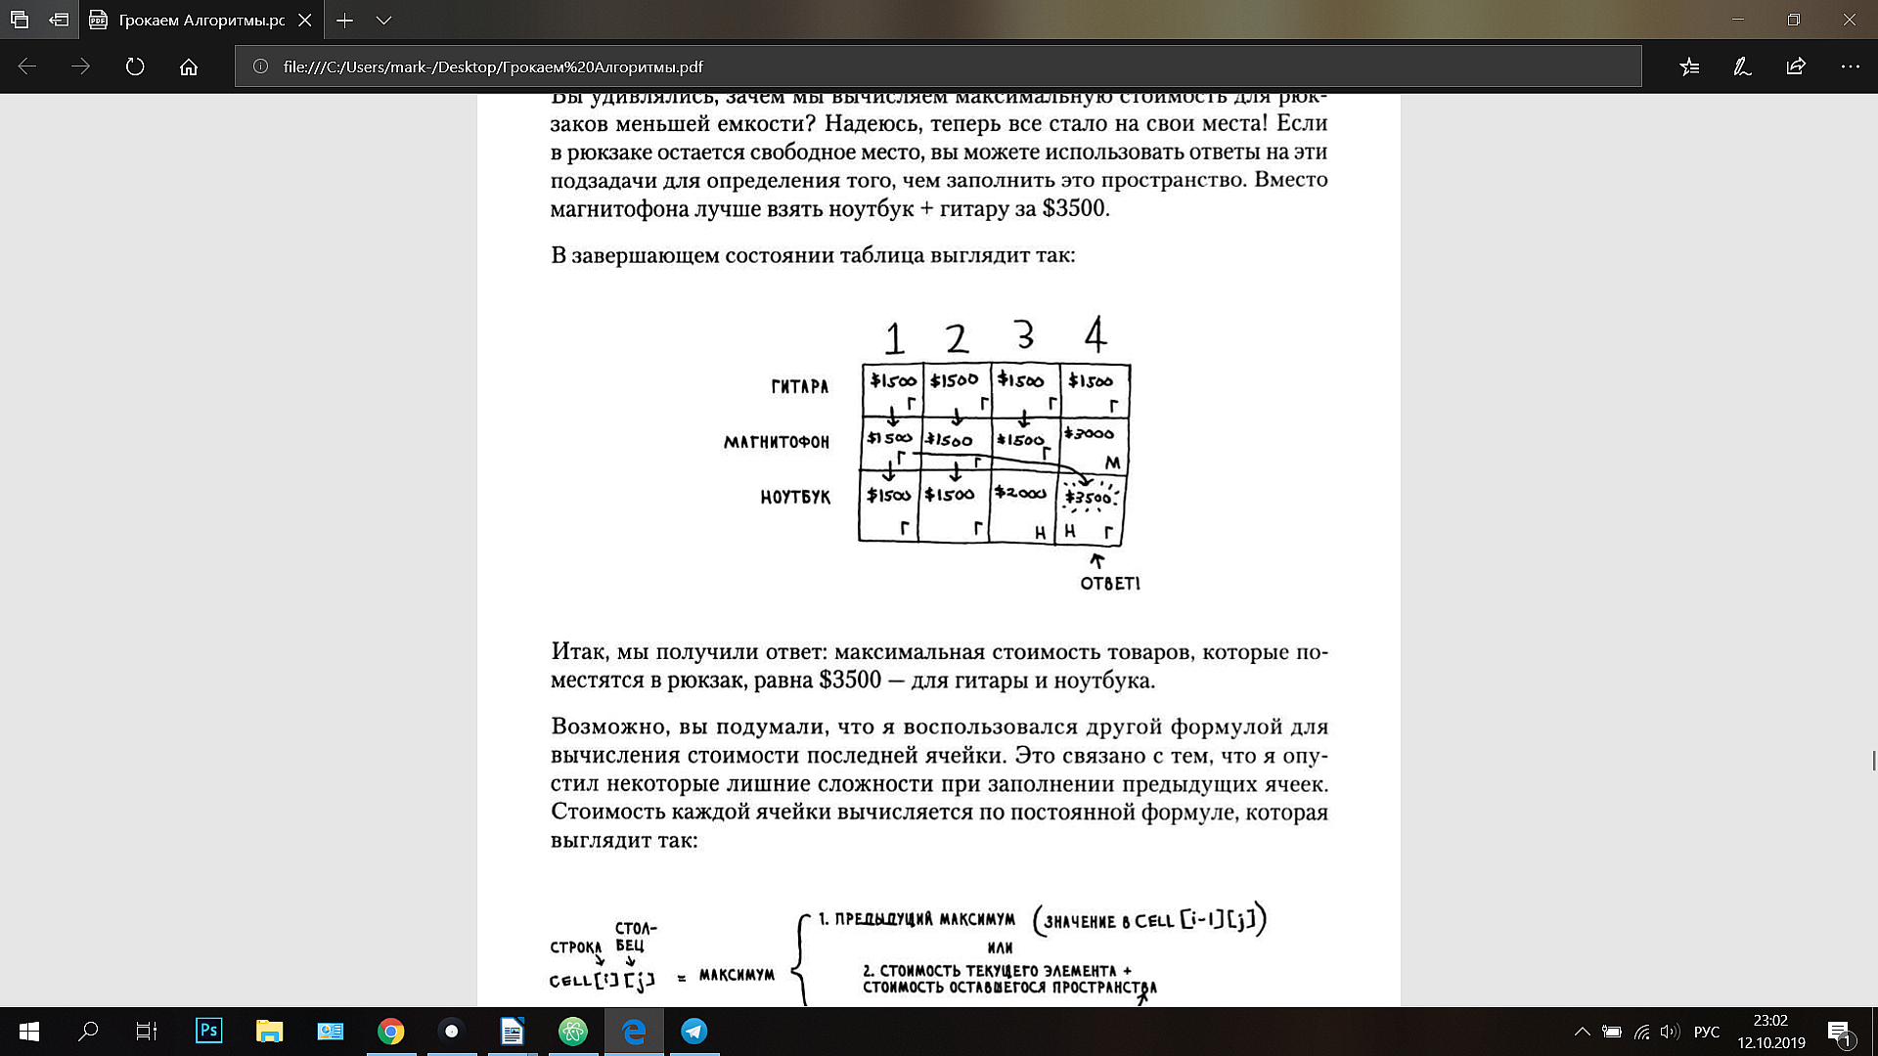

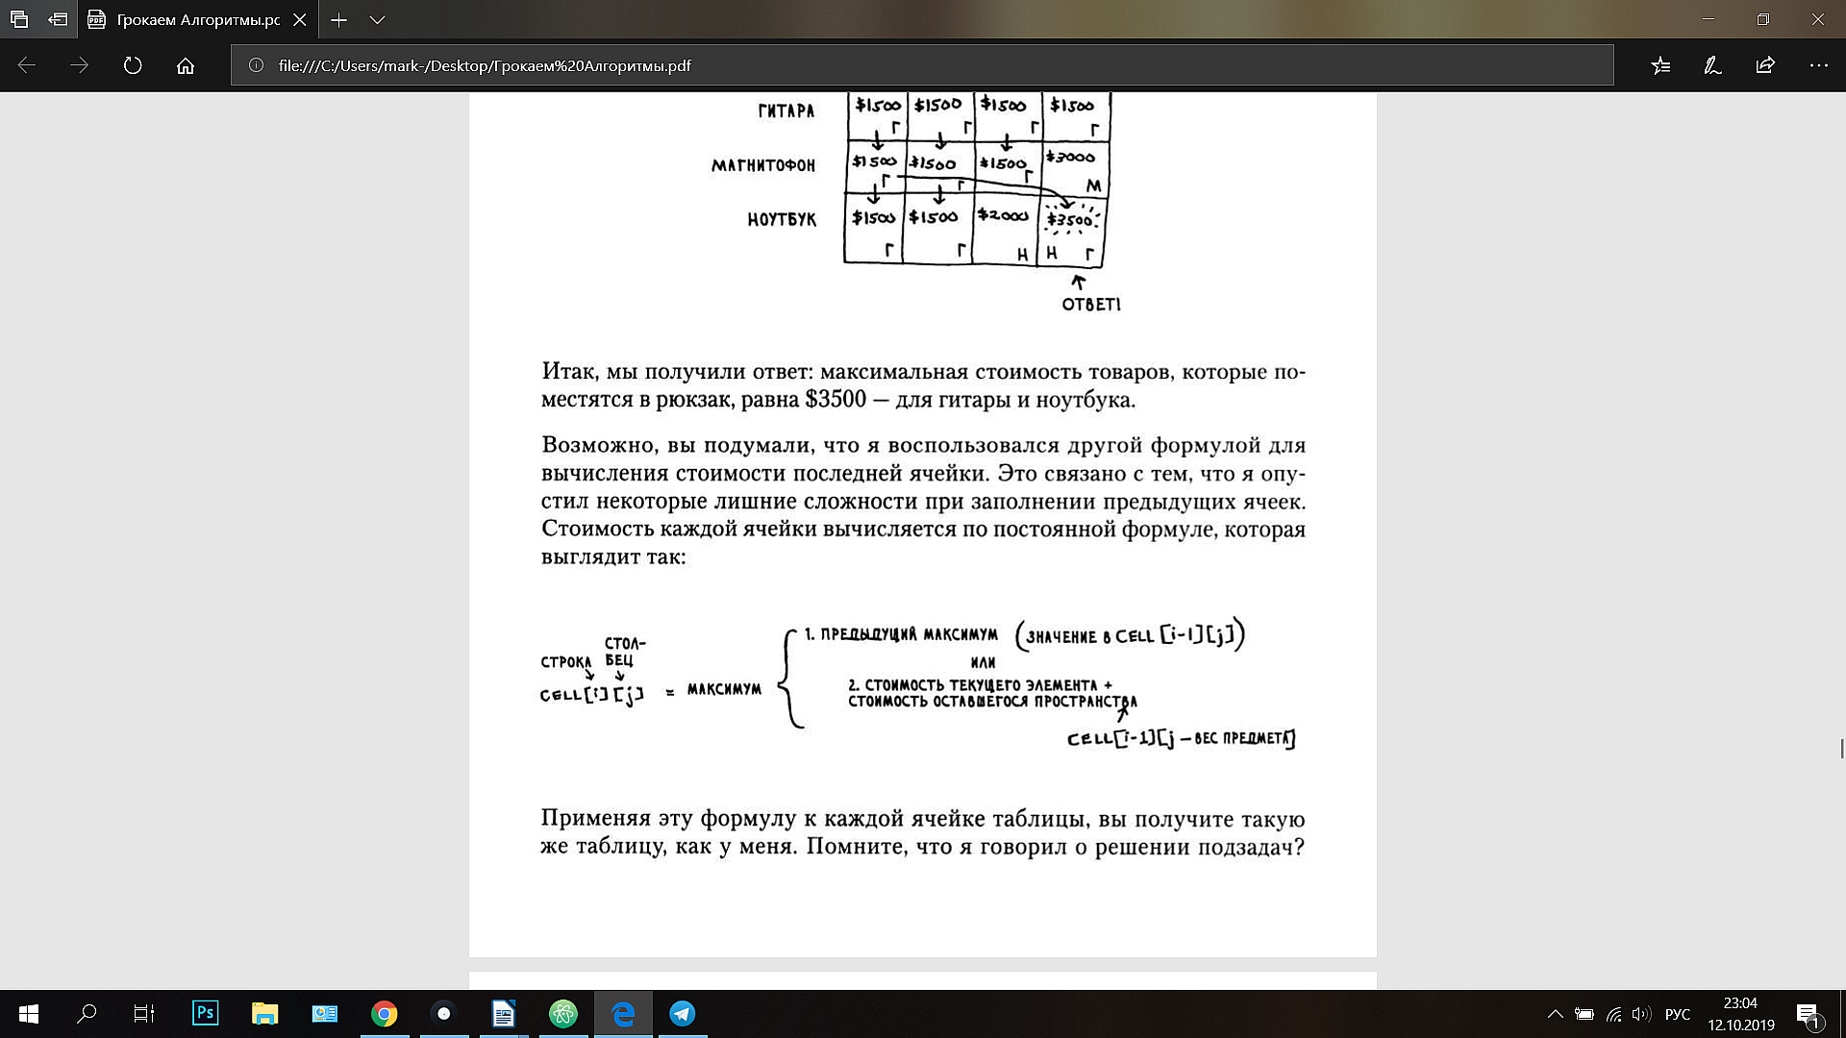
Каждой ячейке присваивается значение: максимальная стоимость предыдущего значения столбца или стоимость элемента строки + максимальная найденная стоимость для оставшегося веса
Алгоритм не предусматривает возможность взять половину предмета.
Однако проблема легко решается с помощью жадного алгоритма. Сначала вы берете самый ценный предмет - настолько большую его часть, насколько возможно. Когда самый ценный предмет будет исчерпан, вы берете максимально возможную часть следующего по ценности предмета и т.д.
Динамическое программирование работает только в том случае, если каждая подзадача автономна, то есть не зависит от других подзадач.

dict = { 'гитара' : (1, 1500), 'магнитофон' : (4, 3000), 'ноутбук' : (3, 2000), 'iphone' : (1, 2000), 'MP3' : (1, 1000)}
keys = list(dict.keys()) # Массив ключей словаря

i = [ [(0, None)]*4 for t in range(5) ] # Двухмерная матрица (таблица состоит из цены и родителей этой цены)

for str in range(5): # Для каждой строки
for column in range(4): # Для каждого столбца в этой строке (данное значение отвечает за вес)

max_value = (i[str - 1][column][0], i[str - 1][column][1]) # Максимальное предыдущее значение = значению в предыдущей строке того же столбца + его родители

my_key = keys[str] # Берет ключ словаря

balance = (column + 1) - dict[my_key][0] # Считает остаток веса после добавления предмета (значение столбца = максимальный вместимый вес)

if balance >= 0: # Если предмет влезает по весу
value_2 = (dict[my_key][1], [my_key]) # Второе возможное значение для ячейки = стоимости данного предмета
if balance > 0: # Если еще остался свободный вес
price, *parents = value_2 # Распкаковывает цену первого объекта и его родителей
price_2, *parents_2 = i[str - 1][balance - 1] # Распаковывает цену и род. максимального значения для оставшегося веса в предыдущей строке (вес - 1, потому что индексация с 0)

if None in parents_2: # Если нет значения None, потому что при заполнении первой строки остается первоночальное значение строки с None для строчки 19
pass # Ничего не делает
else: # Если значение нормальное
new_parents = [ ] # Новые родители формируются из двух списков старых
for position in range(len(parents[0])): # Запускает цикл столько раз, сколько родителей в списке ([0] - потому что *переменная уже = одному списку + список родителей)
new_parents.append(parents[0][position]) # Добавляет каждое значение списка с родителями в новый список
for position_2 in range(len(parents_2[0])): # Проделывает то же самое со вторым => Имеем список с новыми родителями
new_parents.append(parents_2[0][position_2])
value_2 = (price + price_2, new_parents) # Второе возможное значение = цена 1 + цена 2 и новые родители

else: # Если предмет не влезает
value_2 = (0, None) # Второе возможное значение для ячейки = 0, None

if max_value[0] > value_2[0]: # Выбирает, какое из значений больше по цене и добавляет его в ячейку
i[str][column] = max_value
else:
i[str][column] = value_2

for y in i:
print(y)

print(i[4][3])

Алгоритм k ближайших соседей

Принцип его работы в том, чтобы взять ближайших соседей какого-то значения и по ним соорентироваться по действию к объекту, соседи которого были взяты.

Он подходит для решения таких задач, как:
Классификация - распределение по категориям.
Регресия - прогнозирование ответа (в числовом выражении).

Для определения, насколько близко один объект находится к другому, используется формула: √ (a₁ - a₂)² + (b₁ – b₂)²
Для большего количества значений используется та же формула

def neighbors(dict, name): # Находит расположение человека на графике
new_dict = { } # Новый словарь со значениями расстояний между людьми
a, b, c = dict[name] # Характеристики человека, для которого будет происходить поиск соседей
for key in dict.keys(): # Берет ключи из словаря
a2, b2, c2 = dict[key] # Распаковывает значение ключа
similarity = round( ((a - a2)**2 + (b - b2)**2 + (c - c2)**2)**0.5, 1 ) # Рассчитывает расположение по формуле
new_dict[similarity] = key # Добавляет РАСПОЛОЖЕНИЕ : ИМЯ в словарь
return new_dict
def sort(dict):
list = sorted(dict) # Отсортированный список ключей (Растояний)
list_2 = [ ]
for sort in list: # Для каждого расстояния в списке
if sort >= 4: # Если расстояние равно 4 прекратить
break
list_2.append(sort) # Добавляет отсортированные значения в список
return list_2 # Возвращает его

{'Марк' : (1, 4, 5), 'Троль' : (1, 1, 2), 'Ульна' : (4, 2, 5)} - Человек и его характеристики
{0.0: 'Марк', 4.2: 'Троль', 3.6: 'Ульна'} — Расположение людей относительно „Марк“
[3.6] - Ближайший сосед (Ульяна)

